Škola: Základní škola Trávníky Otrokovice, příspěvková organizace
Číslo projektu: CZ.1.07/1.4.00/21.2637
Název výukového materiálu: Středověká města
Autor: Mgr. Oldřiška Vobrová
Vytvořeno: 12. 1. 2012
Ročník: sedmý
Vzdělávací oblast: Člověk a společnost
Vzdělávací obor: Dějepis
Tematický okruh: Vrcholný a pozdní středověk
Téma: Středověká města
Pomůcky: dataprojektor, notebook
Anotace: Seznámení s životem lidí ve městech v období vrcholného středověku, s rozdělením měst, s rozvojem řemesel a obchodu

VZNIK MĚST
Vznik měst - a) vývojem
b)založením
Města - a) královská
b) poddanská
Městská rada – 12 konšelů, v čele purkmistr, radnice
Obyvatelstvo
(lidé ve městě byli svobodní, ale nebyli si rovni)
Kupci - městský patriciát ( často něm. národnosti)
bohatli z dálkového obchodu
členové městské rady
vlastnili dům, měli největší majetek
Kramáři – drobní kupci, obchod ve městě a okolí krámek)
Řemeslníci – mistři, tovaryši, učedníci
Cechy – organizace řemeslníků (mistrů) stejného řemesla, ochrana
Chudina - nádeníci, služebníci, žebráci, chudí učedníci a tovaryši, pomocné síly
(nemají vlastní dům)
Tržiště – vyhrazená místa chráněná panovníkem nebo velmožem (proti loupežím)
kupci cizí (Arabi, Židé, Němci…) – drahé šperky, látky, ozdobné zbraně, sůl…
kupci domácí – kožešiny, med, vosk
Židé - žili ve vymezených částech velkých měst – getrech
- podřízeni zvláštním zákonům
- podřízeni přímo panovníkovi

Úkoly
- Pročti v učebnici
- Vyjmenuj městská práva.
- Napiš, jak vypadalo město.
Města ve 13. století v našich zemích

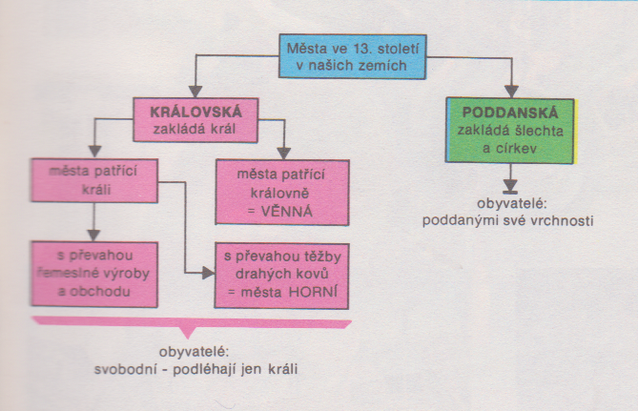
obr. 1

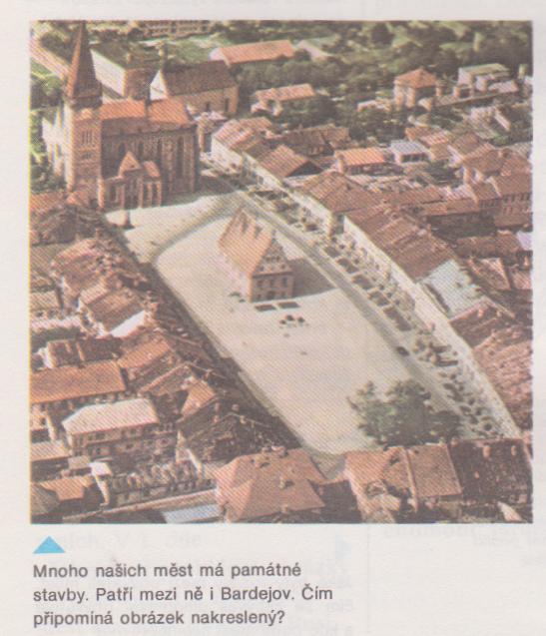
Kamenný dům bohatých (12. stol.)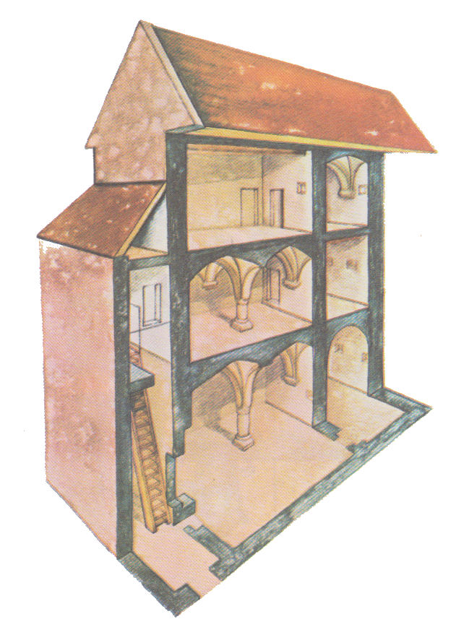obr. 2 obr. 3
Městský dům

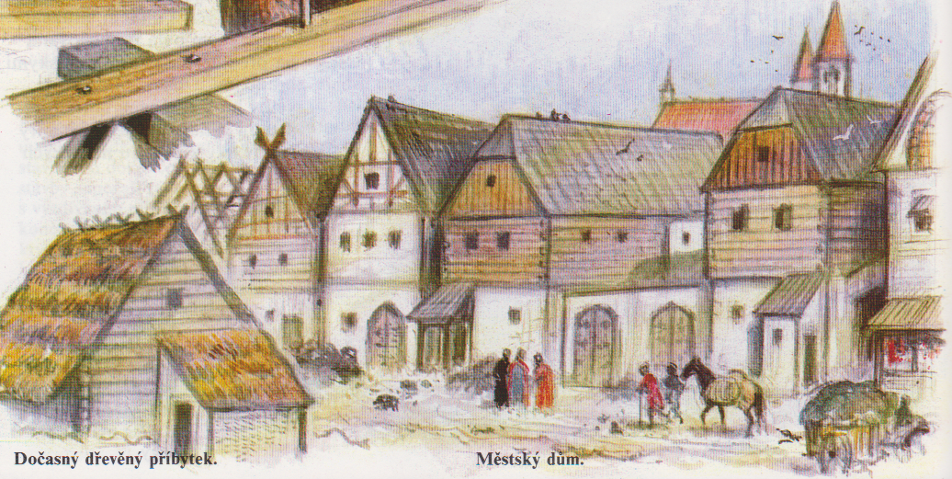
obr. 4

V městském domě

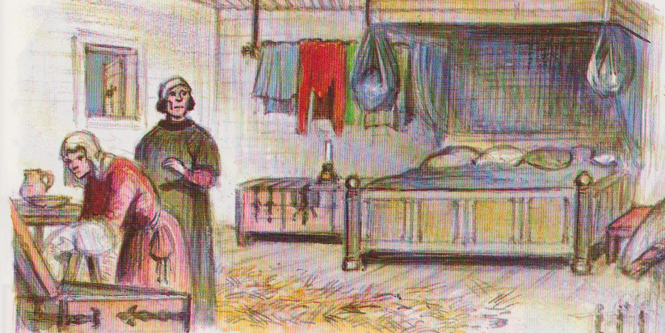
obr. 5

Ochrana města

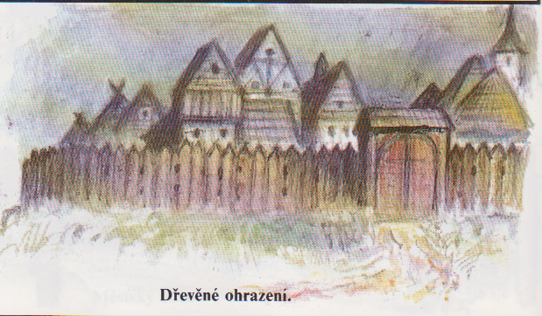
obr. 6

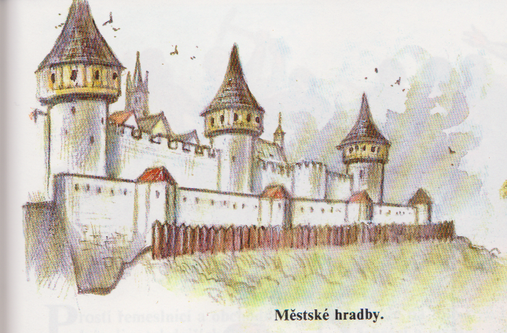
obr. 7

Kdo žil ve středověkých městech

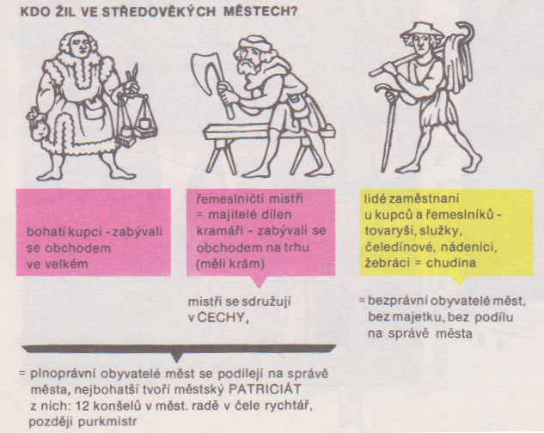
obr. 8

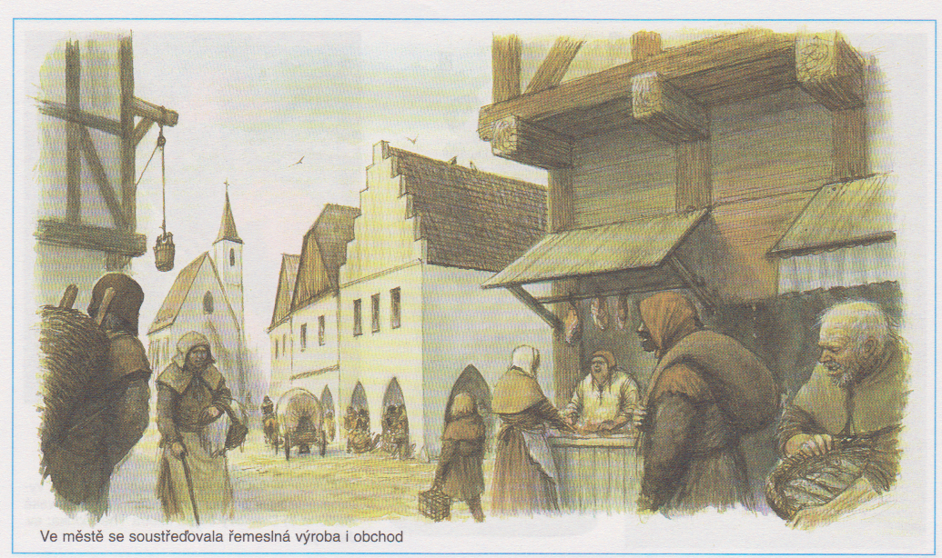
obr. 9
V ulicích středověkých měst

Nečistota a špatná hygiena ve městech byly příčinou mnoha hromadných onemocnění, které lidé tehdy neuměli léčit.

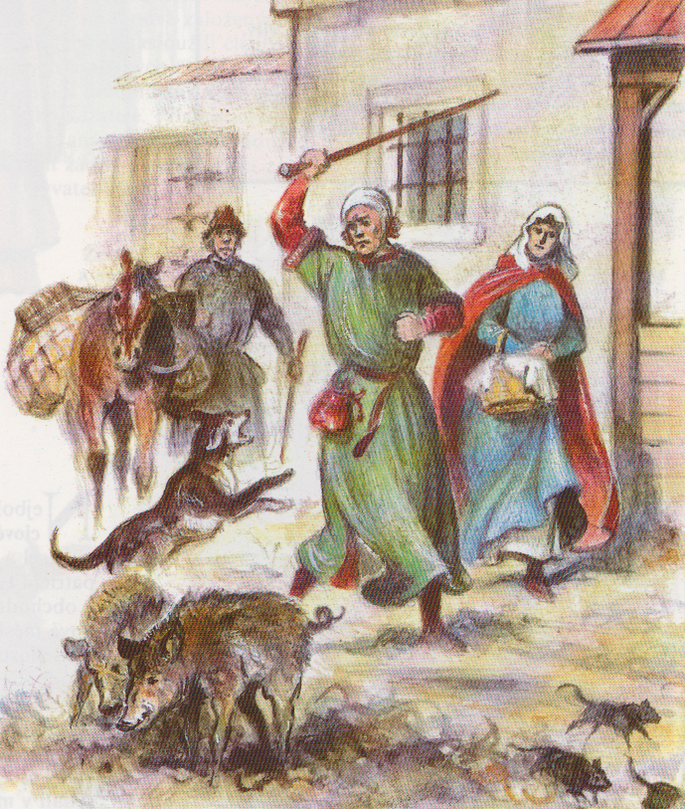
obr. 10

Městské chudina

Ve městech žili také ti, kteří neměli žádný majetek, neměli ani dům, ani řemeslnou dílnu. Tito nemajetní lidé, městská chudina, se nechávali najímat na stavbách, pracovali jako pomocníci v řemeslných dílnách nebo sloužili u bohatých měšťanů.
Nejhůře na tom byli tuláci, žebráci a mrzáci, o které se město nedokázalo postarat a kteří byli odkázáni na žebrotu a soucit ostatních. Jejich bídu zmírňovaly klášterní útulky pro chudé. Často je bylo možné vidět žebrat před vchodem do kostela.

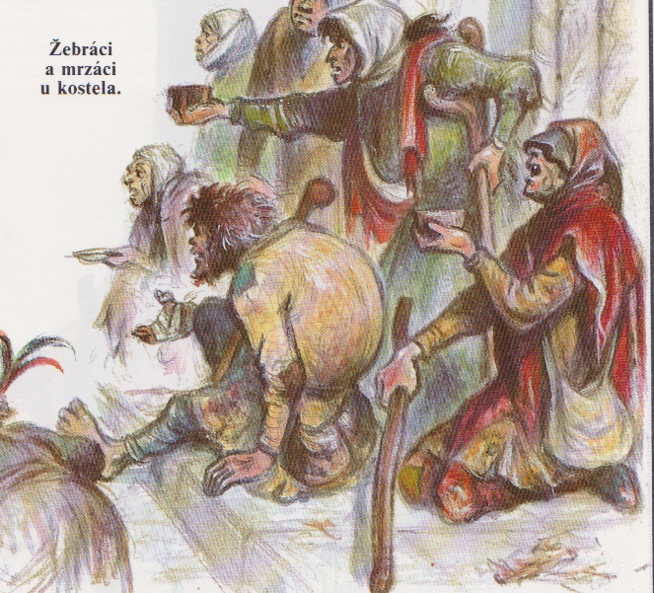
obr. 11

Města ve 13. a 14. století

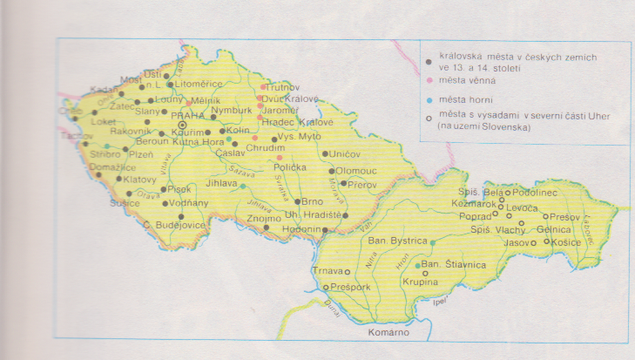
obr. 12

Úkoly:
Vypiš 5 královských měst.
Vypiš 5 poddanských měst.

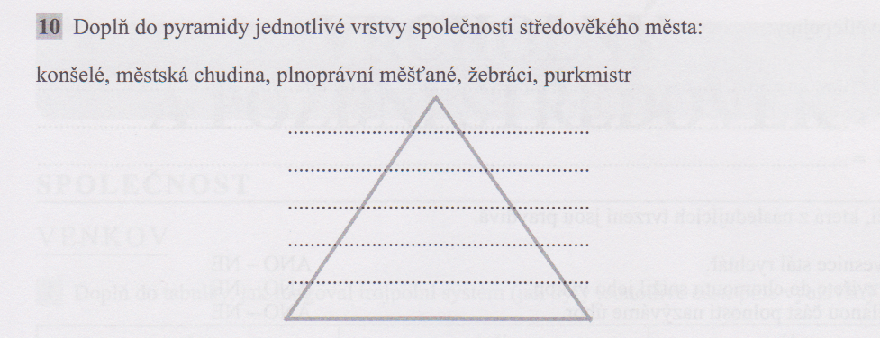

obr. 13

Tato práce je šířena pod licencí CC BY-SA 3.0. Odkazy a citace jsou platné k datu vytvoření této práce.
Text je vlastní originální tvorbou autora.

Použité zdroje:
obrázky [1, 2, 3, 8, 12]
HROCH, Miroslav. Dějepis: Středověk : Učebnice pro zákl. školy. 2., přeprac. vyd. Ilustrace Karel Zpěvák, Michal Skalník. Praha: SPN, 1991, 97 s. Učebnice pro základní školy. ISBN 80-042-5952-9.

obrázky [4, 5, 6, 7, 10, 11]
BÍGL, Zdeněk. České země za posledních Přemyslovců. 1. vyd. Ilustrace Karel Toman. Praha: Albatros, 1993, 64 s. Dějiny v obrazech. ISBN 80-000-0410-0.

obrázek [9]
ČECHURA, Jaroslav. Dějepis pro 7. ročník základní školy a 2. ročník osmiletého gymnázia. 1. vyd. Praha: SPN - pedagogické nakladatelství, 1998, 136 s. ISBN 80-723-5002-1.

obrázek [13]
PARKAN A KOL., František. Dějepis 7: středověk a raný novověk, pracovní sešit. Praha: SPN, 2007. ISBN 987-80-7235.378-1.

